Если Вы замечаете, чтоу Вашего ребенка есть сложности в этот переходный период и не можете справиться с ними самостоятельно, если Вы испытываете чувство бессилия перед создавшейся ситуацией и не знаете что делать, то вы всегда можете обратиться за психологической поддержкой.
Помните, что есть специалисты, которые ежедневно сталкиваются с проблемами, подобными Вашим и Вы всегда можете обратиться за профессиональной помощью.



Успешная адаптация к средней школе
5 класс
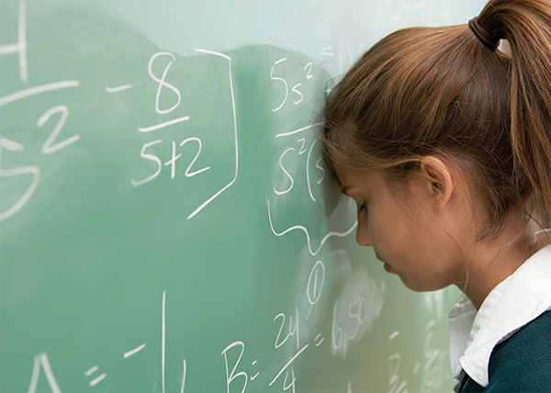
Для родителей 5-классников
Что значит успешная адаптация к средней школе?
Ваш ребенок перешел из начальной школы в среднюю, и условия того, как он будет учиться, существенно изменились. Это новый этап в развитии Вашего ребенка и новые требования к нему.
В этот период Вы можете заметить изменения в своем ребенке, например:
- Он может стать более тревожным, уязвимым, у него могут появиться или усилиться различные страхи, застенчивость, робость.
- Или, наоборот, вдруг появляется "развязность", чрезмерная шумливость, суетливость.
- Могут снизиться интерес к учебе, успеваемость, ухудшиться память.
- Иногда нарушается сон, аппетит.
- Нарушаются взаимоотношения со сверстниками.
Воспринимайте эти изменения спокойно и без паники. Подобные изменения в разной степени характерны примерно для 70–80% школьников. У большинства детей подобные явления бывают кратковременными и исчезают, как правило, через 4–5 недель после начала учебы.Однако есть дети, у которых процесс адаптации затягивается на 2–3 месяца и больше.
Признаки успешной адаптации
У адаптированного ученика 5-го класса есть желание идти в школу, участвовать в общественной жизни, общаться со сверстниками, а также устойчиво хорошее настроение и успеваемость на уровне 4-го класса или чуть ниже.
Признаки неуспешной адаптации
Если у ребенка на протяжении долгого времени наблюдается повышенная эмоциональная реакция на оценку, он часто обращается к учителю начальной школы, имеет подавленное настроение и испытывает нежелание идти в школу, значит, процесс его адаптации в средней школе протекает неуспешно.
Как поддержать ребенка при переходе в 5 класс?
Переход в 5 класс – это серьезное испытание для школьника, почти как поступление в школу. Мамы и папы могут и должны поддержать своего ребенка.
- Проявляйте интерес к жизни ребенка в школе. Расспрашивайте, как прошел его день, запоминайте отдельные детали, имена, даты события. Спрашивайте о его одноклассниках, предметах, учителях.
- Беседуйте с учителями, если чувствуете, что не знаете о школьной жизни своего ребенка.
- Помогайте ему выполнять домашние задания, если он просит. Но не делайте их за него.
- Ищите возможности, чтобы ребенок мог применить знания, полученные в школе в обычной жизни. Поддержите его интерес к предметам.
- Поддерживайте стабильную и спокойную атмосферу дома, когда в школьной жизни ребенка происходят изменения.

